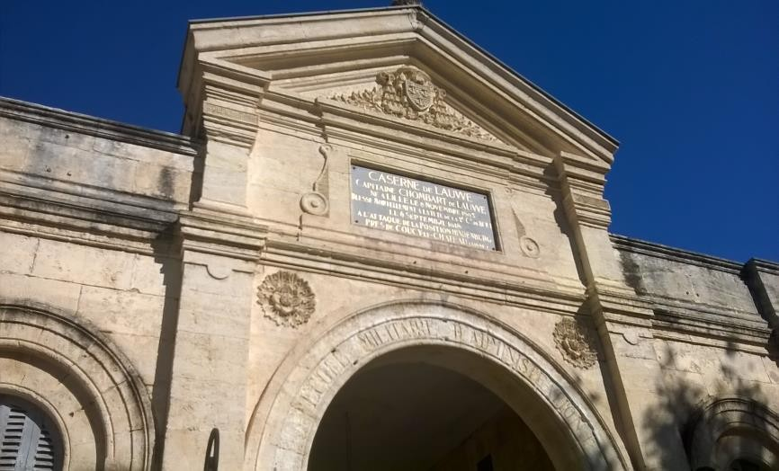

DOSSIER DE CANDIDATURE COLLÈGE RENTRÉE 2022

Elève : Nom …………………………………………………….…… Prénom : ………………………………….
Né(e) le : ………………………………………… Fille Garçon
Adresse : ………………………………………………………………………………………………………………………………………..
……………………………………………………………………………………………………………………………………………………
Scolarité :
Dans quelle classe l’élève sera-t-il scolarisé à la rentrée de septembre 2022 ?
6ème 5ème 4ème 3ème
Langues choisies : anglais/espagnol anglais/allemand latin
Régime souhaité : □ interne (environ 160€/mois) □ ½ pensionnaire (environ 70€ par mois)
Internat : Taille de l'élève pour la literie : ……………..

Etablissement fréquenté en 2021/2022 : ……………………………………………………………………………………….
Commune..............................................................Département : …………………………………………………..
Adresse mail de l’établissement : ……………………………………………………………………………………….
Elève boursier : □ oui □ non Nombre de parts : …………..

Responsables légaux :

1 / Légal et financier : Nom ………………………………………………… Prénom : ………………………………………………
Qualité : □ Père □ Mère □ Autre Profession : ………………………………………...
Adresse :……………………………………………………………………………………………………………………………..
………………………………………………………………....................................................................................................
Tél : domicile et portable : ……………………………………… Courriel : …………………….……………………………...........

2 / Légal : Nom ……………………………………………………………….. Prénom : …………………………………………..
Qualité : □ Père □ Mère □ Autre Profession : ………………………………….............
Adresse : ………………………………………………………………………………………………………………………………………..........................
Tél : domicile et portable : ……………………………………… Courriel : …………………….……………………………...........

3 / Correspondant proche pouvant venir en cas d’urgence (obligatoire) :
Nom ……………………………………………………………..………… Prénom : …………………………………..
Adresse : …………………………………………………………………………………………………………………………………………....................…
Tél : domicile et portable : …………………………………………… Courriel : ………………………….……………………...............…

RENSEIGNEMENTS ÉDUCATIFS ET SCOLAIRES

(À compléter impérativement par l’établissement d’origine)

Évaluation de l’équipe pédagogique :
A quel niveau global situez-vous l’élève ? Très satisfaisant Satisfaisant Fragile Insuffisant
L’élève bénéficie-t-il d’une reconnaissance MDA, MDPH ? □ OUI □ NON
Si oui, quelles sont les compensations ? ……………………………………………………………………………………………………...
………………………………………………………………………………………………………………………………………………………

Cursus scolaire :

Année scolaire | Établissement | Classe
2021/2022
2020/2021
2019/2020
Avis détaillé de l’équipe pédagogique :

Quel est le projet personnel de cet élève ? (perspectives, orientation, passion, loisir…)
Des difficultés particulières sont-elles rencontrées ?
Quelles réponses ont déjà été apportées : RASED, dossier SEGPA, PAP, PPRE … ?
Quelles sont les réussites de l’élève et ses ressources ?
Quelles sont les relations entre la famille et l’établissement ?
En cas de demande d’internat :
Quelles sont les raisons qui fondent cette demande d’internat ?
Est-ce que l’élève adhère à une perspective d’internat ?
A votre avis, que peut apporter l’internat à cet élève ?
Avis circonstancié global :
Avis argumenté du directeur ou du chef d’établissement
Le cas échéant complété par l’avis de l’assistant(e) social(e) et/ou du psyEN et/ou du CPE sous pli confidentiel

Nom Prénom :……………………………………… Qualité :… signature :

PROCÉDURE D’ADMISSION

Les dossiers complétés doivent être adressés par l’établissement d’origine de l’élève à la DSDEN de l’Hérault par mail exclusivement, en un fichier unique au format PDF par élève à l’adresse affectation.f-combes@ac-montpellier.fr pour le 31 mai 2022 au plus tard.

Les dossiers sont examinés dans le cadre d’une commission académique.
Une notification d’admission, d’inscription sur liste complémentaire ou de non admission est ensuite communiquée aux familles par le biais des établissements d’origine des élèves.

DOCUMENTS À JOINDRE AU DOSSIER
□ Copie du livret scolaire de l’école élémentaire pour les élèves entrant en 6ème.

□ Copie des bulletins scolaires du collège (année précédente : 3 trimestres et année en cours).

□ Une lettre de demande du représentant légal de l’élève (en cas de parents séparés, divorcés ou d’autorité parentale conjointe, lettre des deux parents ou signature des deux parents).

□ Une lettre de l’élève expliquant les raisons de son accord avec ce projet de scolarisation.

□ Tout document complémentaire éclairant la demande de scolarisation à l’internat le cas échéant.

□ Si nécessaire, sous enveloppe cachetée, libellée « confidentiel », une fiche sociale complétée par le service social de l’établissement d’origine ou des éléments particuliers transmis par le psychologue scolaire, l’assistant(e) sociale ou le CPE, à l’adresse suivante

DSDEN de l’Hérault
DIVEL – Affectation à la cité scolaire Françoise Combes
31, rue de l’université
CS 39004
34064 Montpellier Cedex 2

